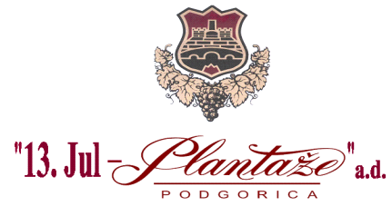

Broj: 83-2278/18-2-1

Mjesto i datum: Podgorica, 12.06.2018. godine

„13 Jul Plantaže” A.D., Podgorica objavljuje na Web sajtu:

IZMJENE I DOPUNE
ZAHTJEVA ZA PRIKUPLJANJE PONUDA
ZA POSTUPAK NABAVKE roba

Sredstava za korekciju vina

- Izmjena Zahtjeva za prikupljanje ponuda za postupak nabavke roba Sredstava za korekciju vina, se vrše na strani br. 4 na sledeći način:

Briše se:

XI Vrijeme i mjesto podnošenja ponuda i javnog otvaranja ponuda

Ponude se predaju radnim danima od 8,00 sati do 12,00 sati, zaključno sa danom 14.06.2018. godine u 12,30 sati.

Ponude se mogu predati:

 neposrednom predajom na arhivu naručioca na adresi Put Radomira Ivanovića br. 2, 81000 Podgorica, Crna Gora.

 preporučenom pošiljkom sa povratnicom na adresi Put Radomira Ivanovića br. 2, 81000 Podgorica, Crna Gora..

Javno otvaranje ponuda, kome mogu prisustvovati ovlašćeni predstavnici ponuđača sa priloženim punomoćjem potpisanim od strane ovlašćenog lica, održaće se dana 14.06.2018. godine u 13,00 sati, u prostorijama „13 Jul Plantaže” A.D. Podgorica na adresi Put Radomira Ivanovica br. 2., 81000 Podgorica.

i upisuje:

IX Vrijeme i mjesto podnošenja ponuda i otvaranja ponuda

XI Vrijeme i mjesto podnošenja ponuda i javnog otvaranja ponuda

Ponude se predaju radnim danima od 8,00 sati do 12,00 sati, zaključno sa danom 18.06.2018. godine u 12,30 sati.

Ponude se mogu predati:

 neposrednom predajom na arhivu naručioca na adresi Put Radomira Ivanovića br. 2, 81000 Podgorica, Crna Gora.

 preporučenom pošiljkom sa povratnicom na adresi Put Radomira Ivanovića br. 2, 81000 Podgorica, Crna Gora..

Javno otvaranje ponuda, kome mogu prisustvovati ovlašćeni predstavnici ponuđača sa priloženim punomoćjem potpisanim od strane ovlašćenog lica, održaće se dana 18.06.2018. godine u 13,00 sati, u prostorijama „13 Jul Plantaže” A.D. Podgorica na adresi Put Radomira Ivanovica br. 2., 81000 Podgorica.

Izmjene i dopune predmetnog Zahtjeva Naručilac objavljuje na web sajtu www.plantaze.com

Komisija za otvaranje i vrednovanje ponuda
Predsjednik
Goran Milić, dipl. pravnik, predsjednik

